天净沙系列 | CAT#:220998-500  常温运输和保存，BSA需低温运输 | 
天净沙系列 | 蛋白浓度测定试剂盒（BCA超敏法）
天净沙系列 | 使用手册V1.0
江苏天净沙基因诊断技术有限公司
网址：www.bingene.com；电话：400-6605850；电邮：order@bingene.com

产品及特点 | 本产品是在BCA法蛋白定量试剂盒基础上改进的超敏蛋白定量试剂盒，尤其适合对低浓度的蛋白质溶液进行定量分析。其原理是蛋白质分子在碱性条件下将二价Cu离子还原为一价Cu离子 (双缩脉反应) ，一个一价Cu离子再与二个BCA分子鳌合产生一种在吸收波长为562nm 的紫色水溶性产物，根据紫色水溶性产物的浓度反推出蛋白质的浓度。BCA法原理示意图如下：  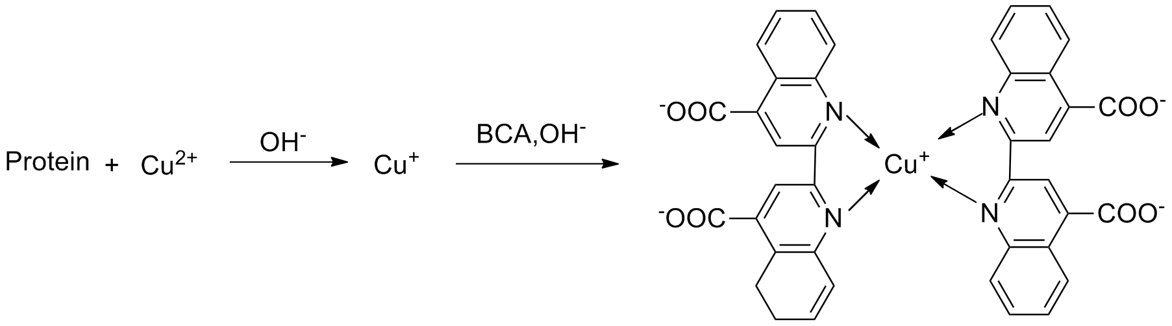  本产品具有下列特点。  - 超敏感，最低检测浓度为0.5µg/mL。  - 线性范围在0.5～20µg/mL，尤其适用于低浓度的样品。  - 对大多数离子型和非离子型去污剂不敏感，但对Cu的还原剂和螯合剂敏感。  - 比Lowry法更加简单快捷，45分钟内完成测定。  - 试剂稳定，但工作液1天内有效。  - 终产物稳定，检测不同蛋白质分子的变异系数远小于考马斯亮蓝法蛋白定量。  - 最短可以检测双肽，所以适合于分子量较小的蛋白质，而Bradford法需要一定大小的蛋白质。
规格及成分 | 本产品采用小扁盒包装
  成份 | 编号 | 规格 | 包装材料
  超敏BCA蛋白定量溶液A | 220998a | 50 mL | 60mL本色瓶
  超敏BCA蛋白定量溶液B | 220998b | 50 mL | 60mL本色瓶
  超敏BCA蛋白定量溶液C | 220998c | 2 mL | 2mL棕色管
  牛血清白蛋白(BSA)标准品  （2 mg/mL） | 220565 | 1 mL | 1.5mL本色管
  使用手册 | 220998sc | 1份 | 无
运输及保存 | 常温运输和保存，但BSA标准品需要低温运输，-20℃保存，有效期一年。
自备试剂 | 样品缓冲液
使用方法 | - 用合适的方法制备待测蛋白样品，并把蛋白质溶解在合适的样品缓冲液中。本检测方法受待测样品中螯合剂和还原剂的影响，所以需确保待测蛋白溶液中EDTA的终浓度不高于10mM、二硫苏糖醇不高于1mM、β-巯基乙醇不高于1mM，没有任何 EGTA。如果达不达上述要求，则需要稀释样品，使其浓度降低到上述浓度之下。  - 将本试剂盒提供的BSA标准品（2 mg/mL）10µL和490µL自备的样品缓冲液（用于溶解待测样品的溶液）混合，得到500µL浓度为0.04µg/µL的BSA工作液，放冰上待用，用于制备标准曲线。上述量足够一次实验使用。此BSA工作液每次实验均需要新鲜配制。  - 配制超敏BCA工作液：先计算一次检测所需BSA工作液的体积。如果有N个样品，每个样品只做一次重复，再加上7个标准曲线样品，一般多准备10%的量，故一次检测所需BSA工作液的体积为： 0.15mL×（N+7）×110%。配制时将超敏型BCA蛋白定量溶液A、超敏型BCA蛋白定量溶液B和超敏型BCA蛋白定量溶液C按50：48：2的比例混合得到到所需体积即可。如果需要10mL，则三种溶液体积分别为5 mL、4.8 mL、0.2mL，所得溶液即超敏BCA工作液。  - 取一块96孔板，按下表加入上步新鲜制备的BSA工作液、N个待测蛋白样品和自备样品缓冲液：  - 在每个孔中（总体积为150 µL）加入等体积的超敏BCA工作液并混匀。如果用排枪加入并混匀则更好。也可把96孔板放在振荡器上振荡30秒混匀。  - 60℃放置1小时。本试剂受温度和时间影响较大，故需要准确定时和定温，以保证精确定量。  - 冷至室温，迅速在562 nm下比色测定所有样品的光吸收。如酶标仪没有562 nm的设定，可用接近的波长检测，如570nm。测定操作最好在10分钟内完成，否则化学反应还在继续进行，光吸收值每10分钟会升高2.5%左右。  - 处理数据：将编号为0号的样品（对照）的读数从其余所有样品（包括0号样品，其读数变成零）中扣除。  - 制作标准曲线：以0-7号样品的BSA含量（单位µg，见上表最右行）为横坐标，0-7号样品吸光值（扣除背景读数的）为纵坐标，绘出BSA的标准曲线。  - 再将N个待测样品的吸光值（减去0号样品的读数后）标在标准曲线上，其在横坐标上对应的蛋白含量（µg）就是待测样品中的蛋白质含量，除以样品稀释液总体积（20µL），乘以样品稀释倍数即为样品实际浓度，单位为 µg/µL。  二：注意事项  - 第5步加BCA工作液后也可以在室温放置2小时，或60℃放置30分钟。超敏BCA法测定蛋白浓度时，吸光度会随着时间的延长不断加深。并且显色反应会因温度升高而加快。所以，如果蛋白质浓度较低，可以改在60℃孵育60分钟。  - 待测样品浓度在20～2000 µg/mL范围时有较好的线性关系。  - 超敏BCA法测定蛋白浓度时，不受下列化学物质的影响：
  编号 | BSA工作液  （µL） | N个待测样品（µL） | 样品缓冲液  （µL） | 总体积（µL） | 蛋白含量  （µg）
  0 | 0 | 0 | 150 | 150 | 0
  1 | 5 | 0 | 145 | 150 | 0.2
  2 | 10 | 0 | 140 | 150 | 0.4
  3 | 20 | 0 | 130 | 150 | 0.8
  4 | 40 | 0 | 110 | 150 | 1.6
  5 | 60 | 0 | 90 | 150 | 2.4
  6 | 80 | 0 | 70 | 150 | 3.2
  7 | 100 | 0 | 50 | 150 | 4.0
  N个待测样品 | 0 | ？µL | 补到150 | 150 | 待测
  名称 | 浓度小于下面数值时不受影响
  Ammonium S µLfate | 1.5 M
  Brij-35 | 5.0%
  CHAPS | 5.0%
  EDTA | 10 mM
  Hepes | 100 mM
  Glycine, pH 2.8 | 100 mM
  Guanidine HCl | 4.0 M
  Tween 20、60、80 | 5.0%
  SDS | 5.0%
  Sodium Acetate pH 5.5 | 200 mM
  Sodium Chloride (NaCl) | 1.0 M
  Sucrose | 40%
  Sodium Hydroxide (NaOH) | 0.1 M
  NP-40 | 5.0%
  Triton X-100 | 5.0%
  Urea | 3.0 M
相关产品 | BCA法蛋白定量试剂盒
20221008dx

